《ROS机器人开发技术》
实训讲稿

课程名称 | ： | TF实训2讲稿
教师姓名 | ： | XXX
提交时间 | ： | 2018年7月X日

中国大学MOOC制
课程  名称 | 《ROS机器人开发技术》 |  | 章 |  | 第6章 |  |  | 课程类型
课程  名称 |  |  | 节 |  | 第3节 |  |  | 授课( )  实训(√ )
名称 | Tf listener 和添加一个坐标系 |  |  |  |  |  |  | 授课( )  实训(√ )
教师 |  | 课时 |  |  |  | 1课时
参考  资料 | - http://wiki.ros.org/tf  - Http://ros.org/docs/html/python
教学  目的  要求 | 掌握：如何创建一个listener和添加一个坐标系
教学  重点  难点 |  |  |  | PPT页面 |  |  | 时间分配
教学  重点  难点 | 教学重点
教学  重点  难点 | - Tf listener类函数的使用 |  |  | 7~15页 |  |  | 15分钟
教学  重点  难点 | - 广播新建的frame |  |  | 16~22页 |  |  | 15分钟
教学  重点  难点 | - 添加一个坐标系的方法 |  |  | 24~29页 |  |  | 15分钟
教学  重点  难点 | 教学难点
教学  重点  难点 | 1. listener中的time（0）理解 |  |  | 12~13页 |  |  | 5分钟
教学  重点  难点 | - 建立新的frame方法 |  |  | 17~19页 |  |  | 5分钟
 | - 广播新的frame的创建 |  |  | 24~27页 |  |  | 5分钟

教学方法
本授课以课堂讲授为主，与课堂实时练习方式相结合
教学内容 | 操作演示 | 知识点
PPT第1-5页:
开头的动画演示。
PPT第6页:  本节的主要内容介绍  在之前的实训课中，我们创建了一个tf broadcaster去发布turtle的位置信息到tf，现在我们要创建一个tf listener来用tf。  这个listener的程序做了3件事情：  1. 放个 turtle2乌龟到舞台上去，用的turtlesim/Spawn服务；  2. 用tf.TransformListener类下的lookupTransform方法，查询turtle2 相对于 turtle1 的位置。  3. 用查到的相对位置来发布cmd速度和角速度信息，引导 turtle2 运动。  为此，首先我们先从构建一个简单的tf listener开始，然后深入的构建DEMO中的listener，最后学校如何新建一个frame。 |  | 内容介绍
PPT第7页
首先学习tf listener的创建，首先回顾一下提到的listener类函数，包括主要的三个函数
即： waitForTransform();
LookupTransform();
canTransform()
功能分别是阻塞直到转换关系可获得；
查询坐标系间的转换关系；
判断两个frame是否相通。

PPT第8页  创建tf listener的步骤  首先是“套路” | 在和之前相同的路径下，创建一个名为py_tf_listener.py  先这个文件中写入  import rospy  import math  import tf  if __name__ == '__main__':  rospy.init_node('py_tf_turtle')
PPT第9页  第二步，创建一个具体的listener类的对象listener，并使用waitForTransform等待转换关系的获得 | 首先说一下waitForTransform的格式  waitForTransform(target_frame, source_frame, time, timeout, polling_sleep_duration=None)  其中分别是目标坐标系，源坐标系，转换时间，等待时间  下面是代码和具体的解释，输入  listener = tf.TransformListener() #TransformListener创建后就开始接受tf广播信息，最多可以缓存10s  rate = rospy.Rate(1.0)  #1. 阻塞直到frame相通  print '1. 阻塞直到frame相通'  listener.waitForTransform("/base_link", "/link1", rospy.Time(), rospy.Duration(4.0))
PPT第10页  创建循环体，不断的查询两个frame间的关系 | 创建循环结构，循环频率为之前设置好的1  输入：  while not rospy.is_shutdown():  try:  #2. 监听对应的tf,返回平移和旋转  print '2. 监听对应的tf,返回平移和旋转'  (trans,rot) = listener.lookupTransform('/base_link', '/link1', rospy.Time(0)) #rospy.Time(0)不表示0时刻的tf，而是指最近一帧tf  except (tf.LookupException, tf.ConnectivityException, tf.ExtrapolationException):  Continue  这里使用了LookupTransform函数查询坐标系关系，格式为LookupTransform（target_frame,source_frame,time)《分别指的是目标坐标系，源坐标系和时间。
PPT第11页  判断两个frame函数是否相通，这里使用canTransform函数 | 输入代码：  rospy.loginfo('距离原点的位置: x=%f ,y= %f，z=%f \n 旋转四元数: w=%f ,x= %f，y=%f z=%f ',trans[0],trans[1],trans[2],rot[0],rot[1],rot[2],rot[3])  #3. 判断两个frame是否相通  print '3. 判断两个frame是否相通'  if listener.canTransform('/link1','/base_link',rospy.Time(0)) :  print 'true'  else :  print 'false'  rate.sleep()  运行这个.py文件，在终端运行roscore，然后再打开一个终端，输入rosrun tf_demo py_tf_listener.py，查看结果
PPT第7页:  创建一个tf listener  这张图片是《窃听风暴》中的主角之一的海报照，故事情节就不提了，主要就是为了表现一下listener，但listener并不是这样偷偷摸摸的“听”，而是合理合法的“听”，反而，他不去监听的话，就会出现故障，listener类主要包括三类函数，它们的格式和功能在授课中已经提及，这里不再描述，直奔主题来创建一个tf listener。 |  | 引入
PPT第8页:  相似于之前的操作，进入之前创建的package路径，命令cd %YOUR_PACKAGE_ROUTE%  创建源文件，命令：$ roscd learning_tf。  可以看到执行完命令后，文件路径发生了变化。如果忘记了文件的路径可以通过PWD命令查询。 | 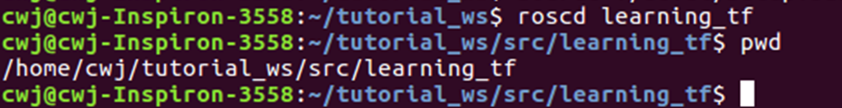 | 重复
PPT第9页:
在相同的路径下打开nodes文件夹，创建名为turtle_tf_listener.py的文件，

PPT第10页:  用文本编辑器打开创建的文件，将代码复制粘贴（/输入。  import tf  解释：加载tf工具，tf package提供的tf.TransformLIstener执行工具，可以简化接受坐标转换。 | 代码：  #!/usr/bin/env python  import roslib  roslib.load_manifest('learning_tf')  import rospy  import math  import tf  import geometry_msgs.msg  import turtlesim.srv  if __name__ == '__main__':  rospy.init_node('turtle_tf_listener')  listener = tf.TransformListener()  rospy.wait_for_service('spawn')  spawner = rospy.ServiceProxy('spawn', turtlesim.srv.Spawn)  spawner(4, 2, 0, 'turtle2')  turtle_vel = rospy.Publisher('turtle2/cmd_vel', geometry_msgs.msg.Twist,queue_size=1)  rate = rospy.Rate(10.0)  while not rospy.is_shutdown():  try:  (trans,rot) = listener.lookupTransform('/turtle2', '/turtle1', rospy.Time(0))  except (tf.LookupException, tf.ConnectivityException, tf.ExtrapolationException):  continue  angular = 4 * math.atan2(trans[1], trans[0])  linear = 0.5 * math.sqrt(trans[0] ** 2 + trans[1] ** 2)  cmd = geometry_msgs.msg.Twist()  cmd.linear.x = linear  cmd.angular.z = angular  turtle_vel.publish(cmd)  rate.sleep()
PPT第11页:
代码解释：
listener = tf.TransformListener()
解释：listener是创建的一个tf.TransformListener 对象，它从创建起开始接受坐标转换，并缓存这些转换最长10秒钟。

PPT第12页:
代码解释：
rate = rospy.Rate(10.0)
while not rospy.is_shutdown():
try:
(trans,rot) = listener.lookupTransform('/turtle2', '/turtle1', rospy.Time(0))
except (tf.LookupException, tf.ConnectivityException, tf.ExtrapolationException):
continue
解释：这里是核心工作，通过lookupTransform查询listener的特定转换，这里有三个注意的参数：从哪个frame转换到哪个frame，即turtle2和turtle1的位置，还有起始时间，这里表示从最近的可获得时间开始。所有这些都包含在try-except块中以捕获可能的异常。

PPT第13页:
代码
PPT第14页:  创建执行文件，在上一次的launch文件夹下，找到名为start_demo.launch的文件，用编辑器打开，并在文件中删除末端的</launch>文件，同时将如下代码添加到末端。 | Codes：  <node pkg="learning_tf" type="turtle_tf_listener.py"  name="listener" />  </launch>
PPT第15页:  执行launch文件  命令：$ roslaunch learning_tf start_demo.launch  检验结果  选中终端窗口后用方向键驱动乌龟，如果另一只乌龟跟随，则证明无误！  如果出现下面的报错信息：  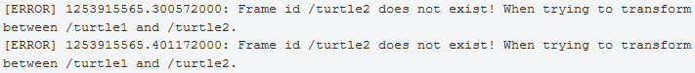  是因为listener在尝试计算turtle2还未接收到的转换信息，因为这个转换需要些许的时间并开始广播坐标系。 | 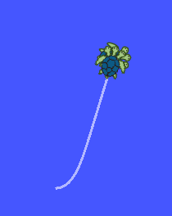
PPT第16页:
添加一个坐标系
- 添加frame的必要性
在授课中已经展示过关于PR2的坐标系模型，可以看到它的坐标系之多远不止三个，而在实际的情况中，坐标系的数量也远不止3个，比如工业的6自由度机械臂，至少需要7个frame，因此这节课的内容是十分必要的。
- 添加frame的位置
从授课中，就已经提到tf形成和维护的是tf tree，即树形的坐标系结构，所以坐标系的整体呈现是一个从父到子的关系，或者说从1到多的关系，不允许出现封闭的坐标系结构，如环形。这意味着每一个坐标系只能有一个上层的父坐标系，而这个父坐标系可以有多个子坐标系。在我们的DEMO实例中，一共有三个坐标系，其中world frame是父坐标系，而turtle1和turtle2是子坐标系。
任务说明：在现在的坐标树中添加一个carrot坐标系
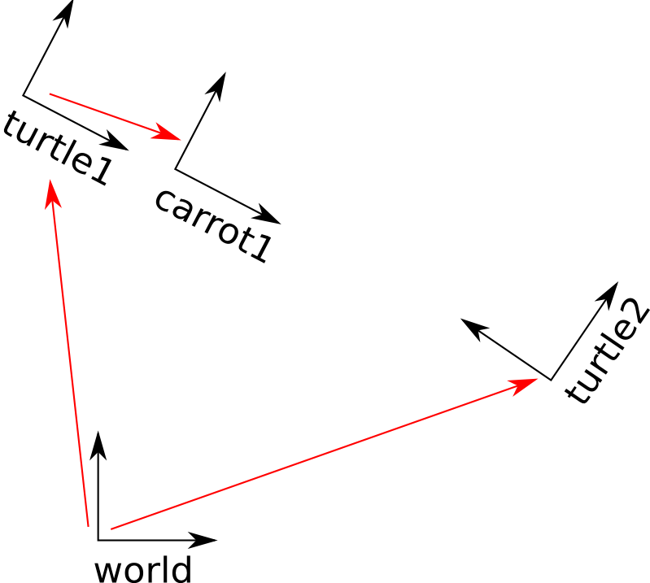

PPT第17页:  步骤：同样进入之前的package路径，创建源文件  命令：$ roscd learning_tf  找到路径下的nodes文件夹，创建名为fixed_tf_broadcaster.py的文件，将下面代码粘贴，保存。  同样注意使该文件可执行化。我们会发现这些代码非常相似与broadcaster中的代码，区别是转换不再是实时的。 | Codes：  #!/usr/bin/env python  import roslib  roslib.load_manifest('learning_tf')  import rospy  import tf  if __name__ == '__main__':  rospy.init_node('fixed_tf_broadcaster')  br = tf.TransformBroadcaster()  rate = rospy.Rate(10.0)  while not rospy.is_shutdown():  br.sendTransform((0.0, 2.0, 0.0),  (0.0, 0.0, 0.0, 1.0),  rospy.Time.now(),  "carrot1",  "turtle1")  rate.sleep()

PPT第18页:
代码解释

PPT第19页:
修改launch文件
同样打开上次的launch文件（start_demo.launch），删掉末端的</launch>，然后添加下面一行代码：
<node pkg="learning_tf" type="fixed_tf_broadcaster.py"
name="broadcaster_fixed" />
</launch>

PPT第20页:
运行这个文件
命令：$ roslaunch learning_tf start_demo.launch
注：这里需要注意，在运行前需要停止之前的运行文件，方法是使用Ctrl+C，在执行前停止以前的执行文件

PPT第21页:
检验结果：
将turtle1替换为carrot1
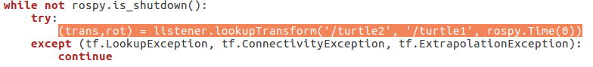

PPT第22页:
再次运行程序，查看结果

PPT第23页:
结果显示。
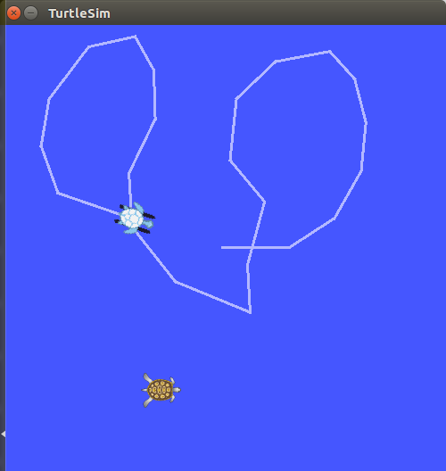
Turtle2不再移动，也没有程序报错，说明listener关系还在，而不再跟随turtle1，这样侧面证明了carrot1建立

PPT第24页:
广播新建的frame
上面我们提到的frame是一个固定的坐标系，相对于父坐标系不会随时间而改变。如果想要公布一个移动的坐标系，可以编写代码去使坐标系随时间而改变，我们尝试修改坐标系carrot1相对于turtle1随时间而改变。
在nodes下创建一个名为dynamic_tf_broadcaster.py的文件（注意使它可以执行，方法同前），同时将下面代码复制到文件中。

PPT第25-26页:  代码  注：相对于固定于turtle1的偏移量，我们使用了关于当前时间的sin和cos函数，来定义坐标系偏移量，这样就会随时间而改变。 | Codes：  #!/usr/bin/env python  import roslib  roslib.load_manifest('learning_tf')  import rospy  import tf  if __name__ == '__main__':  rospy.init_node('fixed_tf_broadcaster')  br = tf.TransformBroadcaster()  rate = rospy.Rate(10.0)  while not rospy.is_shutdown():  br.sendTransform((0.0, 2.0, 0.0),  (0.0, 0.0, 0.0, 1.0),  rospy.Time.now(),  "carrot1",  "turtle1")  rate.sleep()

PPT第27页：
修改launch文件，将launch文件指向新的文件即dynamic_tf_broadcaster，而不是原先的fixed_tf_turtle，具体的代码为下：
Codes：
<node pkg="learning_tf" type="dynamic_tf_broadcaster.py"
name="broadcaster_dynamic" />
</launch>
注：这里不再是单纯的末尾添加，而是替换修改

PPT第28页：
运行这个文件，可以看到运行结果
命令：$ roslaunch learning_tf start_demo.launch
注：这里需要注意，在运行前需要停止之前的运行文件，方法是使用Ctrl+C，在执行前停止以前的执行文件。

PPT第29页：
使用命令tf_eho，查看转换关系，检验结果

PPT第30页
作业练习

